
СТУДЕНЧЕСКИЙ

ВЫПУСК № 90 от 17 апреля 2019 года

Газета ГБПОУ «Образовательный центр» села Камышла

День открытых дверей

Доброй ежегодной традицией нашего образовательного учреждения стало проведение Дня Открытых дверей. В этот День мы приглашаем выпускников школ Камышлинского, Клявлинского, Исаклинского и Похвистневского районов для того, чтобы ознакомить их с профессиями, которые можно приобрести в нашем Образовательном центре. Также ребята могут посетить мастер-классы, открытые занятия, попробовать себя в роли водителей и многое другое.

Коротко о главном
4 сентября 2017 года проведена встреча с обучающимися «Образовательного центра с. Камышла» . Этот круглый стол на тему «День солидарности в борьбе с терроризмом», приуроченный «Памяти детей, погибших в Беслане». Маленьким жителям этого города, чьи имена навсегда останутся в памяти человечества, их учителям, наставникам, до последней минуты сердцем прикрывавшим своих питомцев и разделившим тяжесть выпавших на их долю испытаний, несгибаемым отцам и матерям Беслана – всем тем, кто погиб в темном пекле пылающего ада и кто выжил в эти страшные сентябрьские дни, было посвящено это мероприятие.
20 сентября команда ГБПОУ «Образовательный центр с. Камышла» также приняла участие в областной спартакиаде по легкоатлетическому кроссу и заняла почетное 6 место.
Также обучающиеся ГБПОУ «Образовательный центр с. Камышла» также приняли участие в районныхсоревнованиях по легкой атлетике на приз памяти учителя физической культуры Камышлинской школы Ханнанова Г. М.
1. Павленко К. гр.3-15- 1 место
2. Дмитриев Д. гр1-18- 2 место
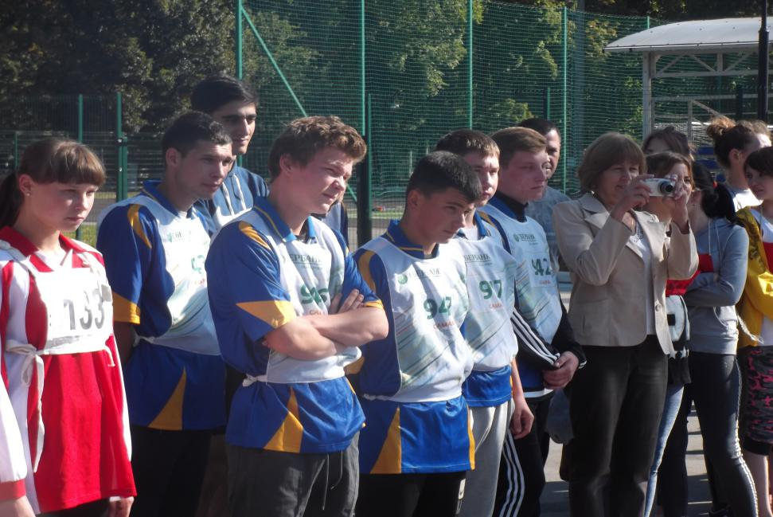

Наши традиции.

22 августа в поселке Усть-Кинельский открылась областная агропромышленная ярмарка-выставка «Праздник урожая». Она стала логичным завершением долгого и рекордного по результатам сельскохозяйственного года. В незабываемом фестивале с задорными песнями и веселыми хороводами приняли участие тысячи аграриев и простых жителей губернии.
Стало уже традицией и для ГБПОУ «Образовательный центр с. Камышла» участвовать в с/х ярмарке, ежегодно проходящей в Усть-Кинеле. И этот, 2018год, не стал исключением. Сотрудники и обучающиеся нашего образовательного центра приняли активное участие в этом славном мероприятии. На ярмарке была представлена разнообразная продукция с/х районов. Продукцию нашего района продемонстрировали коррекционная школа, ЦСО, фермерские хозяйства, пчеловодство.
А мы представили мастер-класс по выпечке блинов и оладий с различными начинками и способами подачи. Гости праздника смогли попробовать блинчики «с пылу, с жару» со сметаной, вареньем, медом, сгущенным молоком. К вкусным угощениям был подан ароматный горячий чай.
Три дня пролетели незаметно, оставив массу самых разнообразных впечатлений.

3 октября прошел открытый урок литературы в группе 3-17 на тему : «Биография М. Шолохова», преподаватель Хуснутдинова Р. К.

8 октября в группе 3-17 был проведен открытый урок на тему: «Бухгалтерский баланс и его значение» по предмету «Основы бухгалтерского учета и аудита», преподаватель Вакказова Р. Р.

15 октября в группе3-18 Кариповой М. А. был проведен открытый урок истории по теме: «Древний Рим»
24 октября в группе 1-17 Сондоловой А. В.. был проведен открытый урок по основам агрономии на тему: «Сорные растения»

В рамках Парада Памяти с 16 октября по 31 октября в нашем образовательном учреждении был проведен конкурс рисунков (лауреат- Тарасов Артем гр.1-18), конкурс стихотворений и конкурс сочинений.
Также для обучающихся был проведен классный час на тему: «Куйбышев- запасная столица»

Олимпиады.
16.112017 года в ГБПОУ «Образовательный центр с. Камышла» под руководством преподавателя Сондоловой А. В. проведена олимпиада по агрономии в группе 4-17. Были выявлены следующие победители:
1.Татаринцев А. гр.4-17- 1 место
2.Шарканян Д гр4-17- 2 место
16. 11. 2017 года под руководством преподавателя Хуснутдиновой Р. К. была проведена олимпиада по русскому языку и литературе среди обучающихся 1 курса. В олимпиаде приняли участие обучающиеся групп 3-17 и 1-17.В ходе проверки были выявлены следующие победители:
1. Кашапова А. гр 3-17- 1 место
2. Бострикова А гр 3-17- 2 место
3. Бабаев А.гр 1-17- 3 место

В декабре команда ГБПОУ «Образовательный центр с. Камышла» приняла участие в конкурсе «Танцуй ради жизни» и заняли 2 место среди всех команд района.
12 декабря под руководством преподавателя истории Мустакимова Э. А.было проведено общеучилишное мероприятие, посвященное Дню Конституции. В мероприятии приняли участие обучающие групп1-17 и 4-17.
МЫ И СПОРТ 

Спорт – важная составляющая жизни обучающихся ГБПОУ «Образовательный центр с. Камышла».

8 декабря состоялись военно-спортивные соревнования , посвященные Дню Героев Отечества. В них приняли участие команды из 15 человек с каждого курса. Мероприятие прошло на высоком уровне. Все ребята с удовольствием принялми участие во всех видах соревнований.

В декабре команда ГБПОУ «Образовательный центр с. Камышла» приняла участие в соревнованиях по мини-футболу в зачет спартакиады среди трудовых коллективов м. р. Камышлинский и заняла почетное 2 место, за что была награждена дипломом Комитета культуры, спорта, туризма и молодежной политики Администрации м.р. Камышлинский Самарской области.

В декабре команда ГБПОУ «Образовательный центр с. Камышла» также приняла участие в соревнованиях по дартс в зачет спартакиады среди трудовых коллективов м. р. Камышлинский и заняла почетное 3 место , за что была награждена дипломом Комитета культуры, спорта, туризма и молодежной политики Администрации м.р. Камышлинский Самарской области..

В декабре команда ГБПОУ «Образовательный центр с. Камышла» также приняла участие в соревнованиях по шашкам в зачет спартакиады среди трудовых коллективов м. р. Камышлинский и заняла почетное 3 место , за что была награждена дипломом Комитета культуры, спорта, туризма и молодежной политики Администрации м.р. Камышлинский Самарской области..

Конкурс «Зарница»

21 февраля 2019 года в г Самаре по инициативе ГБПОУ «Самарский техникум промышленных технологий» проводились соревнования зимнего этапа военно-спортивной игры «Зарница» для общеобразовательных и профессиональных образовательных организаций Самарской области. Соревнования проводились при поддержке Всероссийской политической партии «ЕДИНАЯ РОССИЯ», организации «Ветераны войны и труда» Вооруженных сил и правоохранительных органов и СРООВ «Союз десантников и подразделений специального назначения».
Всего в этих соревнованиях приняло участие 16 команд. Наш район представляла команда «Т-34» учащихся ГБПОУ «Образовательный центр с. Камышла». После торжественного открытия игры участникам были розданы маршрутные листы-карточки

в соответствии с которыми нужно было пройти 10 станций. Ребята показали свои навыки и умения в строевой подготовке. Соревновались в разборке-сборке автомата, метании гранаты, стрельбе из пневматической винтовки, надевании противогазов, прохождении полосы препятствий. Кроме практических этапов были и теоретические: «Шифровальщик», «Воинские звания, «Тематическая викторина», «Оказание первой медицинской помощи».
На всех этапах была упорная борьба и в итоговом протоколе команды отделяли друг от друга всего несколько баллов. Наши ребята достойно выступили на всех этапах и заняли 3 призовое место.
После прохождения всеми участниками станций команды собрались на награждение и торжественное закрытие «Зарницы». Всем командам были вручены сертификаты участника, а наша команда была награждена грамотой и кубком за 3 место и отмечена ценным подарком.

МАСЛЕНИЦА
Каждый год мы прощаемся с надоевшей за три месяца зимой, и ждем, когда же уже наступит долгожданное тепло. Чтобы весна поскорее пришла и начала пробуждать природу ото сна, в народе издавна было принято устраивать проводы зимы. 2019 год не стал исключением, и все желающие смогли насладиться широкими гуляниями, которые заставят зиму убежать, сверкая пятками.
8 марта в Камышле прошло весело и необычайно шумно. Задорная музыка притягивала все больше народа на центральную площадь села. Разве возможно усидеть дома, когда весь народ провожает Зиму и встречает Весну.
Особый колорит праздничному мероприятию внесли театрализованные представления трудовых коллективов, посвященные Году экологии. Сказочные герои, красочное оформление импровизированной сцены, артистичные выступления – все это создавало незабываемые впечатления о празднике.
Жюри оценивало как артистизм, исполнительское мастерство, так массовость, музыкальное оформление, зрелищность всех номеров и особо отметило, что все участники показали хорошо подготовленные и оригинальные выступления. Но конкурс есть конкурс, в нем определяются победители.
Вот они – самые лучшие! Среди образовательных учреждений победителем стала коррекционная школа-интернат им. Акчурина , 2 места удостоился детский сад «Улыбка». А мы, ГБПОУ «Образовательный центр с. Камышла», со « Свадьбой в Малиновке» (на новый лад)заняли почетное 3 место.

Мероприятие, посвященное 8 марта.

7 марта обучающиеся ГБПОУ «Образовательный центр с. Камышла»
поздравили всех представителей прекрасной половины нашего коллектива литературно-музыкальной композицией « Сага о женщине» , посвященной Дню 8 марта. Ведущие мероприятия Фролова Надежда и Смирнов Вадим тепло приветствовали всех гостей .

В программе прозвучали стихотворения В. Гамзатова, Р. Бернса. Песни в исполнении Алены Лукмановой и Каюмова Салавата тронули всех слушателей. А сценка «Женская логика» с юмором рассказала о разном мировосприятии мужчин и женщин.
В конце этого великолепного праздника обучающиеся подарили своим любимым педагогам сладкие букеты, пожелав всем счастливой и сладкой жизни.
ДЕКАДЫ
Апрель также не стал исключением из насыщенной жизни нашего учебного заведения. С 1 по 12 апреля прошла декада методического объединения общеобразовательных предметов. В рамках декады прошли открытые уроки, олимпиады, конкурс стенгазет, посвящённых Дню космонавтики и многое другое.
С 15 апреля началась декада методического объединения общеобразовательных предметов. А это значит, что впереди новые мероприятия и новые открытия.

Наш адрес: Самарская область Камышлинский район, с.Камышла, ул.Победы 42. тел.: 3-36-35 Факс: (8264) 3-36-86
Адрес электронной почты: pu40clas@samtel.ru Сайт: www.pu40.ucoz.ru Ответственный за выпуск и верстка: Хуснутдинова Р.К.
Тираж выпуска: 4 экз

